**【LLDPE价格预测分析思路】：**

**A.消息面**

1、找合约主力持仓机构、期货公司

2、找相应的研究报告和消息

3、筛选出消息中对价格走势有影响的因素，及对价格影响方向、程度

4、汇总各种影响因素的结果

**B.持仓面**

1、主力持仓变动、心态

2、持仓盈利情况

3、后续措施

4、持仓异动

**C．技术面**

1、K线走势

2、场外期权报价

3、现货市场成交数据

**D.期货参与各方心态**

投机者、贸易商、上下游工厂

**综合ABCD四方面的分析，得出基本价格走势**

**A.消息面**

主要持仓为：永安、中信，二者持仓加起来约占1/3

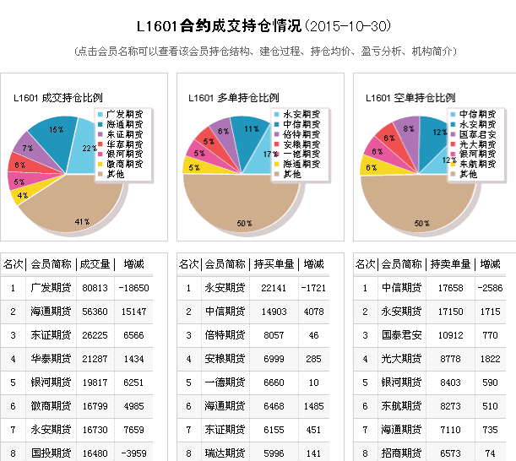

消息报告主要来源中信期货、期货日报的官网，

将近期消息筛选汇总后，消息对价格变动的影响按照[-5,5]的赋值区间按整数赋值，5分为价格必然大幅上涨，-5为价格必然大幅下跌。同理对短期和长期影响赋值。加权后得到消息面影响程度如下：

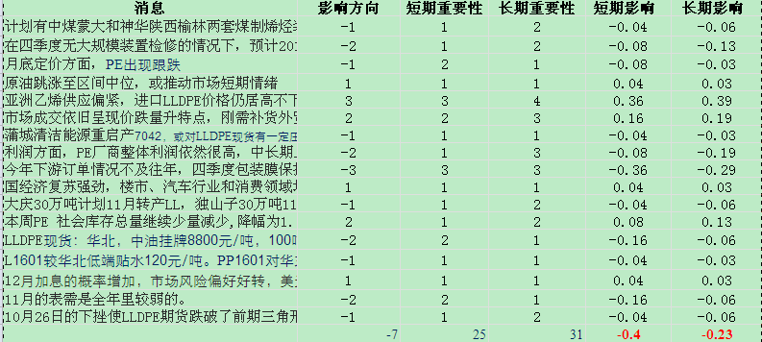

总体而言，消息面看空，且短期看空程度要强于长期

**B.持仓面**

**1、主力持仓变动、心态**

**2、持仓盈利情况**

**3、后续措施**

**4、持仓异动**

永安、中信两大主力机构10月份在L1601的持仓变动

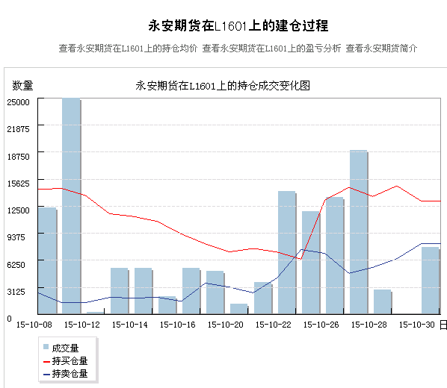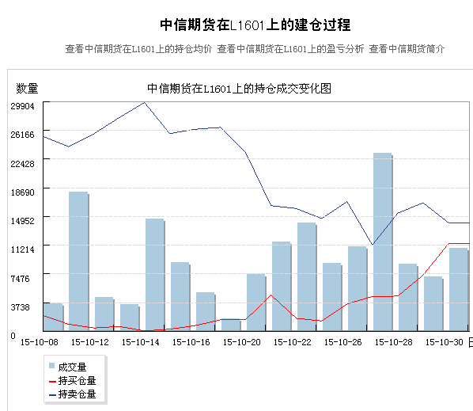

可以看出，永安买仓量在月中旬减少后，月下旬上升至月初水平，但卖仓量增加，且月末成交量较少。中信期货卖仓持续减少，买仓量增加，成交量相对平稳。总体看来，月初大部分空头获利平仓，但有小部分继续看空，多头开始准备在低位建仓。

近一周注册仓单由周初6068手减少为6062手，变动不大

**C．技术面**

**1、K线走势**

**2、场外期权报价**

**3、现货市场成交数据**

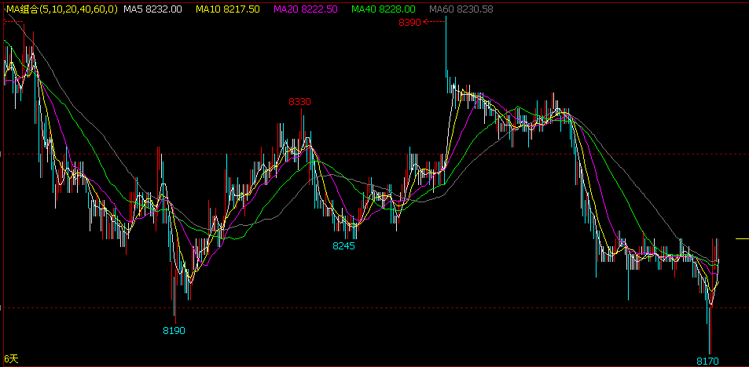

最近一周在8200-8400区间盘整，但周五已有下探迹象，最低到8170，预计仍将震荡下探，在8100-8300区间可能性较大。

新湖瑞丰场外期权报价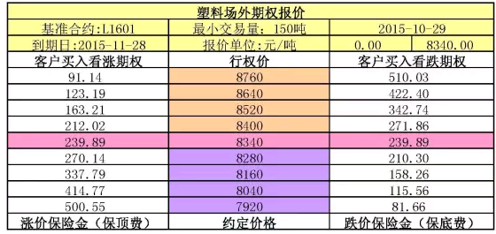

南华资本场外期权报价

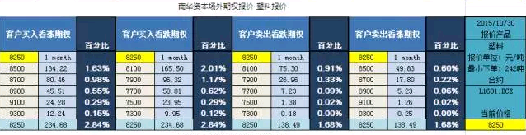

从新湖期权报价看，目前大概率波动区间在8000~8500，但对比看涨和看跌的期权报价，上涨的波动率要大于下跌.

南华期权的报价，从报价区间看，下跌一定比例价格期权的权利金也要高于同比例涨价的期权，说明下跌的可能性更大。

PE市场价格整理为主，部分窄幅波动，部分价格波动幅度在50元/吨左右。线性期货低开震荡走软，月底市场交投气氛冷清，商家多随行就市出货。终端需求乏力，补仓意向不高，商家出货阻力不减。华北地区LLDPE价格在8700-8950元/吨，华东地区LLDPE价格在8650-9000元/吨，华南地区LLDPE价格在8850-9150元/吨。

但考虑到目前期货贴水较多，现货跟跌可能性大，期货短期下跌空间不多

**D．期货参与各方心态**

投机者：市场趋势不明朗，虽短期利空，但操作空间不大，轻仓操作。考虑期现货价差及外盘因素，有做多可能，但风险大，成功率低。近期油价上涨，对L1601拉升不明显，边说明多头信心不足。所以，适当做空，拣点小钱。

现货贸易商：下游需求弱，出货不顺畅，周转库存不敢放多，且库存料为前期高价位接的；外盘货源价高、内盘价低，所以短期内现货下降空间不大，在自身货源不多情况下，套保仓位减少，但考虑到1月合约贴水600左右，且二月为需求旺季，会适当在期货市场拿货。做空动机不强。但是若期限价差缩小，中石油中石化相关代理商在销售压力下会转空头。

下游工厂：11月膜工厂淡季订单少，拿货意愿不强，而距年底囤货时间尚早，所以在订单尚未落实的情况下，不会轻易去期货上拿货。虽然目前期货贴水较多，但在现货还存在下跌空间的情况下，即使手上有订单的工厂也不敢轻易做多。

上游生产厂：利润高，产量并未减少，需求走低的情况下，库存压力会增加。近期已开始降价促销，但效果不明显，预计后续会继续降价。

虽然LLDPE在国内现货价格主要受中石油、中石化主导，但在期货市场，其参与度相对低，这决定LLDPE在期货市场无体量较大的做空机构，具备一定抗跌性。

以上四方对期货价格影响力是逐步减弱的，综合以上各方心态，L1601价格短期会适当下探，长期具备上涨空间。